定量决策方法
（一）确定型决策方法
（二）风险型决策方法
（三）不确定型决策方法
1、确定型决策方法
1、直观判断法（单纯择优法）：
2、线性规划方法：
3. 量本利分析法

1、直观判断法：
从已有的定量分析资料中，直观、方便地选择有利方案的方法。通常只适用于很简单的决策。
例：应向哪家银行贷款？
银行 | A银行 | B银行 | C银行
利率 | 7.5% | 8% | 8.5%

用于解决两类问题：
①资源一定的条件下，力求完成更多的任务，取得好的经济效益。
② 任务一定的条件下，力求资源节省。
2、线性规划方法：
确定影响目标大小的变量
列出目标函数方程
找出实现目标的约束条件
求出最优解

假定一家企业生产两种产品，甲和乙；生产单位产品甲的利润贡献为4万元，生产单位产品乙的利润贡献为6万元。企业使用三种投入要素A、B和C。生产单位产品甲要耗用A5个单位，B8个单位（生产产品甲不需要耗用C）。生产单位产品乙要耗用A10个单位，B6个单位，C10个单位。企业共拥有A50单位，B48个单位和C40单位。列出目标函数和约束条件。
设生产甲产品X件,生产乙产品Y可是利润最大
目标函数：Z最大=4X+6Y
约束条件：5X+10Y≤50
8X+6Y≤48
10Y≤40
X，Y≥0
求解：产量组合为X=3.6，Y=3.2
Z=4×3.6+6×3.2=33.6（万元）

8X+6Y=48
5X+10Y=50
10Y=40
可行域
Y
X
10
6
4
8
0
也称盈亏分析法。它是根据销售量、成本、价格和利润之间的关系，建立数学模型，通过计算，分析和选择决策方案的方法。
它是一种简便有效、使用范围较广的定量决策方法，它广泛应用于生产方案的选择、目标成本预测、利润预测、价格制定等决策问题上。
（1）将企业成本费用总额划分为固定成本和变动成本两部分。
固定成本，是总额不随产（销）量的变化而变化的成本费用。如管理人员的工资、按年限法计提的固定资产折旧、租赁费等。
变动成本，是总额随产（销）量、业务量的变化而变化的成本费用。如原材料费、动力燃料费、记件工资等。
（2）研究产（销）量、成本与利润的关系。
利润 = 收入—成本
= 产销量×产品单价—（总固定成本+总变动成本）
= 产销量×产品单价—总固定成本—产销量×单位变动成本
= 产销量×（产品单价—单位变动成本）— 总固定成本
R = （ P — V ）Q — F

Q =

当R = 0 时，保本产销量 Q0 =
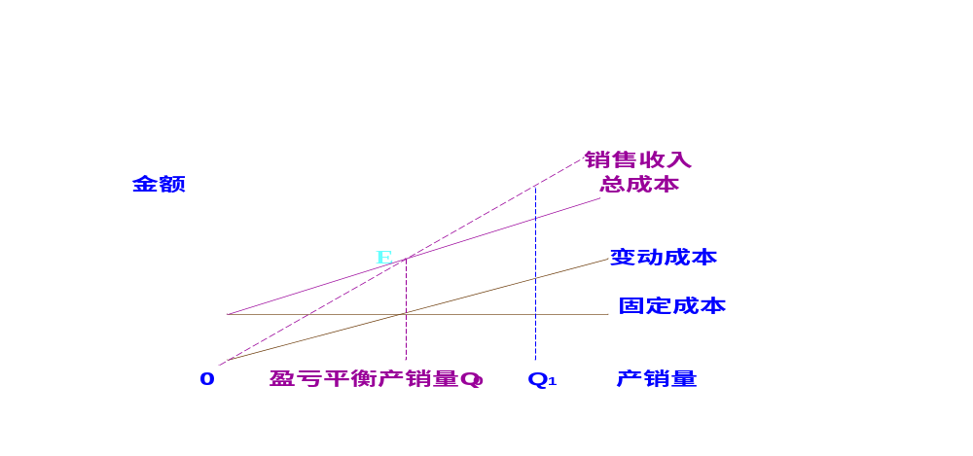
（4）分析产（销）量、成本和利润之间的变动规律。
第一，盈亏平衡点不变，销售量越大，可实现的利润越多，或亏损越少；反之，销售量越少，可实现的利润越少，或亏损越多。
第二，产销量不变，盈亏平衡点越低，可实现的利润越多，或亏损越少；反之，盈亏平衡点越高，可实现的利润越少，或亏损越多。
第三，销售收入不变，盈亏平衡点的高低取决于总成本线的变化，也就是取决于单位变动成本和总固定成本的高低。单位变动成本越高或总固定成本越高，盈亏平衡点就越高；反之则越低。
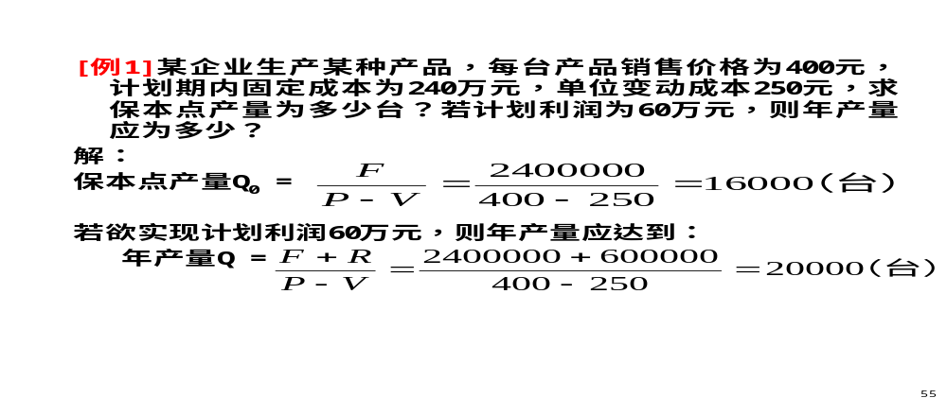
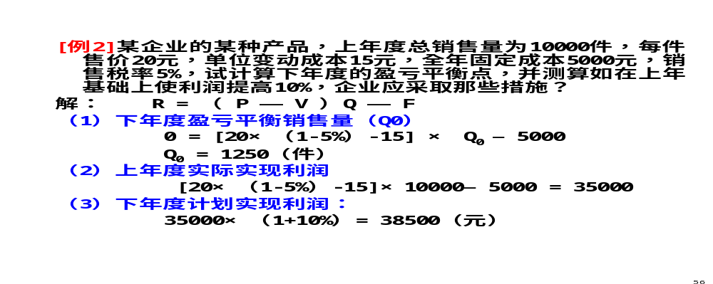
（4）为实现38500元的目标利润，可以从以下几个方面采取措施（假定采取某项措施时，其他条件不变）：
第一，减少总固定成本，设减少额为X1 ，则
38500 = 10000×[20×（1-5%）-15] – （5000 - X1）
X1=3500（元）。
即其他因素不变，总固定成本由5000元减少到1500元，可实现目标利润。
第二，降低单位变动成本，设减少额为X2，则
38500 = 10000×[20×（1-5%）-（15 - X2）] – 5000
X2 = 0.35（元）
即如果其他因素不变，产品单位变动成本由15元减少到14.65元，可实现目标利润。
第三，扩大产品销售量，设增加量为X3，则
38500 =（10000+ X3）×[20×（1-5%）-15] – 5000
X3 = 875（件）
即如果其他因素不变，销售量由10000件增加到10875件，可实现目标利润。

第四，提高产品售价，设提高X4，则
38500 =10000×[（20+ X4）×（1-5%）-15] – 5000
X4 = 0.37（元）
即如果其他因素不变，产品售价由20元提高到20.37元，可实现目标利润。
R = （ P - V ）Q - F
1、固定成本对利润的影响
ΔR = - ΔF
2、单位变动成本对利润的影响
ΔR = - ΔV× Q
3、扩大产品销售量对利润的影响
Δ R = （ P - V ）× Δ Q
4、提高产品售价对利润的影响
ΔR = ΔP × Q
应当指出，上述各项措施不是绝对的和孤立的。
不是绝对的是说，当采取某项措施时，还需考虑其可行性。如：①降低成本能否保证产品质量和产量；②增加销量是否有能力生产以及有无销路；③提高产品售价市场能否接受。
不是孤立的是说，当采取某项措施时，会直接或间接地影响其他方面。如：①提高价格会影响销量；②扩大销量会增加销售费用。所以分析时应予以注意。
练习题1：
某企业生产A产品，预计单位产品的价格为6000元，固定成本总额为630万元，单位产品变动成本为3000元。求：
1.盈亏平衡点
2.企业为了获利510万元，应达到的产量和销售收入为多少？
3.若设计能力为4000台，那么，达到设计能力时，获利期望值为多少？
解：(1)盈亏平衡点
X0=F/(P-V)=630×104/(6000-3000)=2100(台)
S0=2100×6000=1260(万元)
(2)若企业为获利510万元，应达到的销售量为：
X*=(F+Z)/(P-V)
=(510+630)×104/(6000-3000)=3800(台）
S*=3800×6000=2280（万元）
(3)若设计能力为4000台，那么，达到设计能力时，获利期望值是：
Z=(P-V)X-F
=(6000-3000)×4000-6300×104=570（万元）
3、风险决策方法：
风险型决策法的最大特点是：每个方案的实施，都存在着非决策者所能控制的两个以上的自然状态。
这类决策方法也分多种、这里仅介绍其中的决策树分析法。
决策树法：
用树状图来描述各种方案在不同自然状态下的收益，据此计算每种方案的期望收益从而作出决策的方法。
决策树法的要素：
（1）决策目标
（2）备选方案
（3）各种可能的自然状态
（4）各种可能的自然状态的概率
（5）各种可能的自然状态下的损益值
某个企业要拟建大场，三种待选方案如下：
方案一：新建大厂，需投资300万元。据初步设计，销路好时，每年可获利100万元；销路不好时亏损20万元。服务期限10年。
方案二：新建小厂．需投资140万元。销路好时，每年可获得40万元；销路不好时仍可获利30万元。服务期限10年。
方案三：先建小厂，三年后销路好时再扩建，追加投资200万元，服务期限7年，每年估计获利95万元。
我们进一步假设，根据市场预测，新产品销路好的概率为0.7，销路不好的概率为0.3。
根据这些情况应如何选择最优方案。
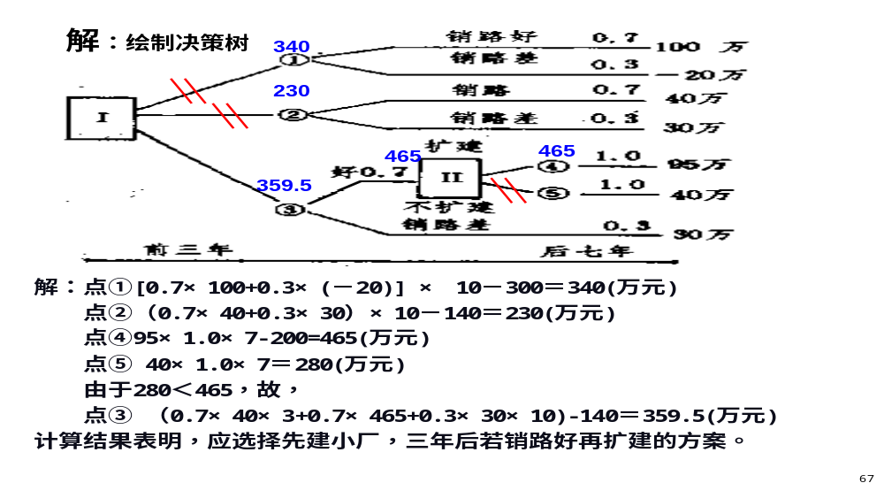
例2：某公司想要投资扩张，请银行为其贷款。银行经理考虑是否为其贷款。因为提供贷款后，公司的投资扩张可能成功，也可能失败。
假定该企业与银行每年的业务值为200万元，如扩张成功（概率为0.7）可使业务值扩大到300万元，如扩张失败，业务值可能下降为100万元。如果银行不提供贷款，，公司也可能继续与银行保持原有业务关系，也可能将其业务转到其他银行（转移的概率为0.6）
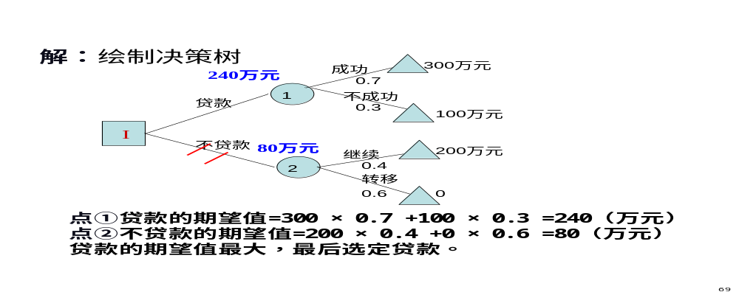
- 练习题
- 某公司为满足某种新产品的市场需求，拟规划建设新厂。具体两种可行方案如下：
- 方案一：全部改造，需要资金500万元，销路好时，每年获利150万元，销路差时获利50万元。
- 方案二：部分改造，需要资金200万元，销路好时，每年获利100万元，销路差时获利40万元。
根据市场预测，五年内销路好的概率为0.6，销路差的概率为0.4。
- 试用决策树法进行可行性方案的选择。（只考虑五年内的情况）
